**ГОСУДАРСТВЕННЫЙ ПОЖАРНЫЙ НАДЗОР  
ИНФОРМИРУЕТ!**

«Спичкой газ не проверяй!»

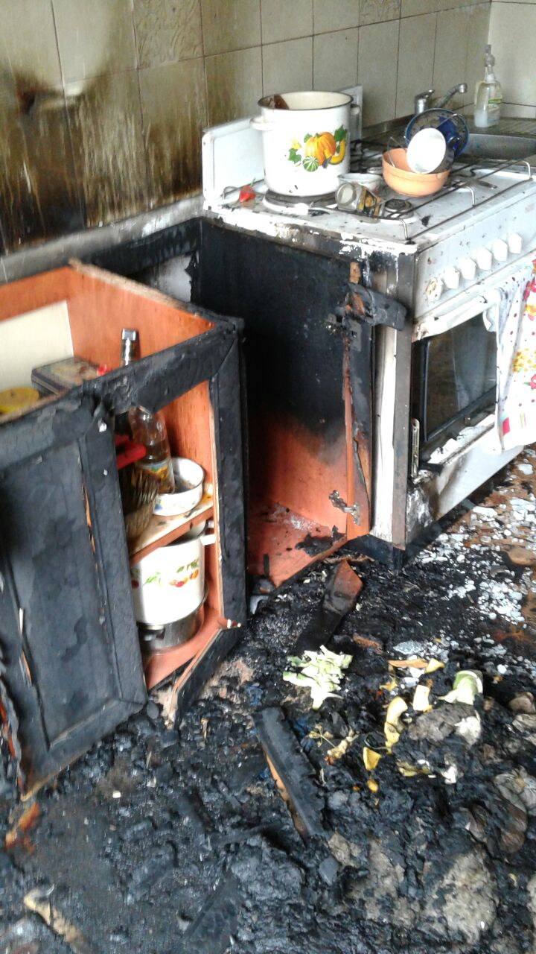

Ежегодно в Карасукском районе происходят пожары причиной, которой служит проверка подключения газового баллона к газовой плите при помощи пламени (спичек). Один из таких случаев произошел в дневное время 24 сентября в поселке Поповка Карасукского района. Женщина при подключении газового баллона к плите произвела проверку подключения спичками. В результате необдуманных действий произошло воспламенение газа, и она получила ожоги лица и рук. Благодаря своевременному сообщению о пожаре соседям, пожар был потушен до прибытия пожарного подразделения. В результате пожара кухонная мебель и газовая плита обгорели. А могло быть и хуже – газовые баллоны при нагреве взрываются, горение усиливается и затушить пламя без пожарных практически не возможно. Поэтому проверять подключение нужно только мыльным раствором.

При пожаре звоните 01, с мобильного 101. При экстренной ситуации с газовым оборудованием по телефону 04, с мобильного 104.